* <context:component-scan base-package>路径可有多个，用逗号隔开

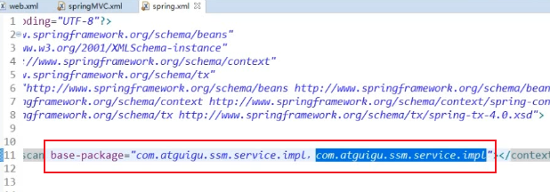

* SSM整合

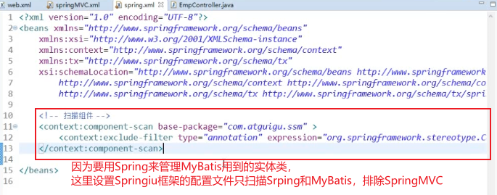

* SSM整合时，spring.xml配置引入外部资源文件要加classpath

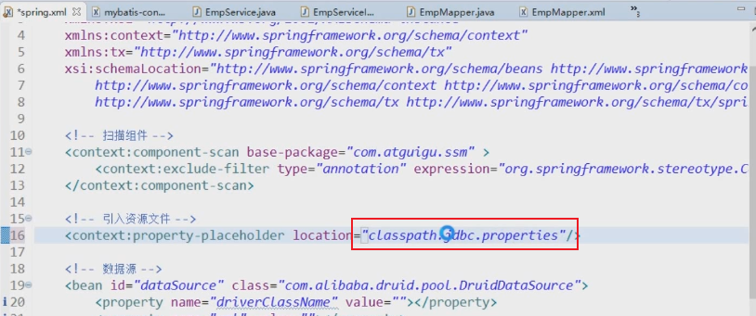

* MyBatis全局配置文件注意事项

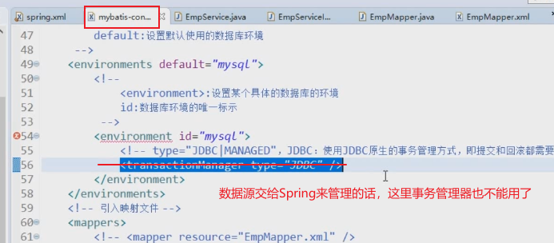

* Spring中配置MyBatis的全局配置文件，因为获取SqlSession对象必须要用mybatis-config.xml配置文件

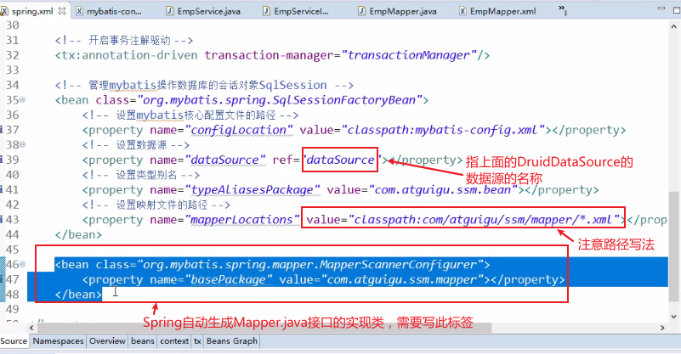

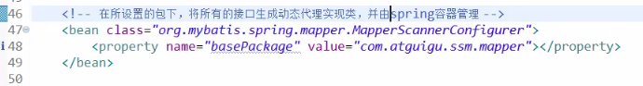

上面的<bean>设置项目中，除了mybatis-config.xml是必须设置的，其他的选项依然可以在mybatis-cofig.xml中按以前使用MyBatis一样设置。

* 分页代码范例

